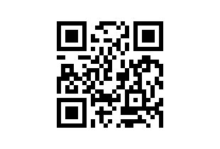
Titel: Mina Mausi

Tema: Indentität, Anders sein, Familie
Fag: Tysk
Målgruppe: 5.-6. klasse

Tv-udsendelse: ‘Mina Mausi’, Arte, 12.02.2017, 16 min.
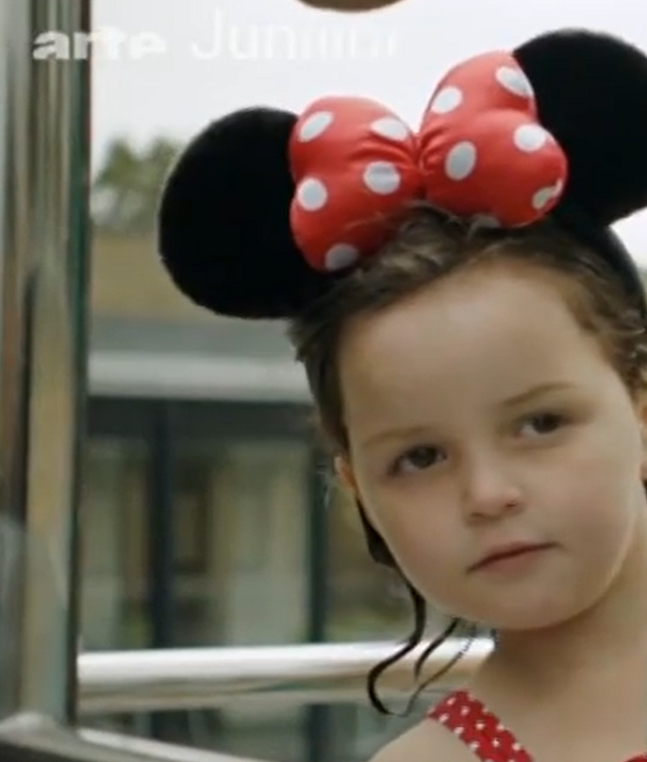
Billedet er fra kortfilmen ‘Mina Mausi’

Faglig relevans/kompetenceområder
Forskellige sider af mundtlig kommunikation er afsættet for denne vejledning. Lytte ift. at kunne forstå enkle ord og budskaber om nære emner ud fra situationer. I forhold til brug af sproget er fokus på at anvende enkle ord og vendinger, fx i spil og bevægelse, og at kombinere sætninger til en betydningsmæssig helhed. Der er lagt op til at arbejde med ordforråd til beskrivelser og med forskellige ord og chunks, som optræder i filmen, og som eleverne skal imitere og anvende i deres eget sprog. Dertil vil arbejdet med opgaverne involvere kompetenceområdet skriftlig kommunikation i processen fra billede og lyd til billede og læsning og skrivning, fx i egen digital produktion.
Ideer til undervisningen
Vorverständnis
Måske vil du vælge at vise billedet øverst i denne vejledning sammen med filmtitlen, når eleverne skal arbejde med deres forforståelse. Du må vurdere, om de skal bruge ordbog til at notere de ord, de vil skrive i deres Wortsonne, eller om de skriver på en blanding af dansk og tysk i deres egen Wortsonne, og du så i den fælles opsamling skriver på tysk.
Brainstorming – Filmtitel
Was glaubst du, worum es in dem Kurzfilm geht? Schreibe deine Ideen in die Wortsonne und präsentiere sie in deiner Gruppe und in der Klasse.

Lav en fælles opsamling på de forventninger, eleverne har til kortfilmens indhold.
Beschreibung – Steckbrief Mina Mausi
Giv eleverne en skabelon til et ’Steckbrief’, eller lad dem skrive et, hvor de normalt arbejder (Name, Alter, Familie, Aussehen, Klasse, Hobbys).
Eleverne udfylder løbende deres ’Steckbrief.’ Før de ser filmen, vil indholdet være baseret på deres gæt: Hvad hedder pigen, hvor gammel er hun mon mv.?
Mens de ser filmen, får de flere og flere informationer om pigen, som de skriver ned i ’Steckbrief’.
Wortschatz vom Film kennenlernen
Vælg ord og chunks fra kortfilmen, som kan være gode at have stiftet bekendtskab med, før I ser filmen. Ord og chunks, der signalerer en stemning, roller og problematikker. Et forslag til udvalgte chunks/sætninger/ord kan være dem, som er skrevet med blåt i bilag 1 A og B.
Dette trin med ordforrådsfokus er både med henblik på at arbejde med den sproglige forforståelse og det at tage det første skridt til arbejdet med filmens ordforråd. Lad eleverne gætte på, hvad udvalgte ord og sætninger betyder, og hvem der mon kan være involveret i sætningen.

Während des Films
I denne fase er der fokus på den globale forståelse; den indsigt i personer og temaer, som filmens billed- og lydside kan give. Eleverne skal være opmærksomme på Mina, moren, læreren, søstrene og universet i filmen, så de bagefter vil kunne forstå, beskrive og formulere sig vedr. personerne. Eleverne kan opfordres til at notere på dansk, hvis de har brug for noter for at fastholde det, de ser og hører. Dertil skal de evt. skrive videre i deres ’Mina-Steckbrief’, hvis du brugte den opgave ifm. forforståelsen. Måske må de notere på dansk og ændre til tysk bagefter.
Alt efter hvor meget du vil gå i detaljer med kortfilmens ordforråd, mens I ser filmen, kan du afgøre, om du vil stoppe den ifm. nogle af scenerne, som rummer det ordforråd, der er noteret i bilag 1 A og B.
Nach dem Film
Her vil fokus være den overordnede forståelse af filmen og især på sprog, som du har til hensigt, at eleverne efterhånden skal integrere i deres eget sprog. Det kan fx være de oplistede chunks, sætninger og ord, som figurerer i bilagene med ord og vendinger fra kortfilmen, og det kan være ord og sætninger, som kan beskrive personer, stemninger, steder eller handlinger. Herunder er nogle eksempler.
Ord og sætninger, der beskriver nogen eller noget i filmen
Her er forslag til nogle ord og vendinger, som ikke siges i filmen, men som kan være med til beskrive personer og stemninger i filmen.
*gepunktet *Ohren *Schwimmbad *Badeanzug *springen *Pfeife *verstecken *enttäuscht *wartet *Schwester *grün *kleine Schwester *läuft *Mama *Zettel an der Tür *Zimmer *liest *geht allein *Fußgängerübergang *die blinde Frau wird froh *zurück *froh *Wettbewerb *Klassenbild *lachen *kaputtmachen *traurig *locken *findet eine Lösung *lachen *reißt den Zettel von der Tür *schaut in den Schrank *grüne Kleider *sieht den Brief *Koffer und Minnie Maus-outfit *wartet auf dem Bus *Löcher im Pullover *der Bus fährt weg *Mina ist sehr glücklich

Filminhalt verstehen – Bau die Geschichte
I denne opgave er fokus på forståelse af historien og dens hovedelementer.

Bitte lies dir die Sätze durch und bringe sie in die chronologisch richtige Reihenfolge.
A) Mina liest von dem Wettbewerb.
B) Mina guckt in den Schrank mit den grünen Kleidern.
C) Mina ist im Schwimmbad mit der ganzen Mini Mouse Outfit.
D) Mini sieht den Brief.
E) Die Mutter findet heraus, dass Mina weg ist.
F) Die blinde Frau am Fußgängerübergang wird froh.

1 | 2 | 3 | 4 | 5 | 6
C

Was passt? – Figuren im Film
Bitte lies dir die Aufgaben durch und kreuze die richtige Information an. Es gibt immer nur eine richtige Antwort.
1. Mina liebt …
a) Streifen b) rote Kleider mit Punkten c) grüne Kleider
2. Die Mutter …
a) versteht Mina b) denkt, dass die Zwillinge sich gut benehmen c) hat sehr viel Zeit für Mina
3. Die Schwestern …
a) verstehen sich super mit Mina b) müssen auf Mina aufpassen c) sind mit der Mutter uneinig
Du kan naturligvis lave flere eller andre sætninger af samme karakter eller evt. lade elever med overskud udarbejde flere.

Wörter schreiben – zu welcher Person passen sie?
I denne opgave er fokus på adjektiver, som man tildeler de enkelte personer fra kortfilmen. Personerne kan du skrive på karton og hænge skiltene rundt i klassen. Eleverne skriver forskellige adjektiver på post-it eller lign.; ord, der beskriver personerne, fx groß, klein, streng, nett, gemein, gernervt, traurig. Også farverne spiller en stor rolle (rot, grün, braun, blau).
Ordene placeres ved kortfilmens personer, og I gennemgår dem. I kan tilføje flere i fællesskab.
Hvis adjektiverne og andre udtryk/ord fra filmen sættes ind i et skema, kan de potentielt bruges til forskellige opgaver med at anvende ordene i kontekst, fx i vendespil, bevægelsesopgaver, hvor ordene udgør brikker osv.
rot-weiß gepunktet | ich will nach Hause | Wettbewerb | grün
Ohren | xxx | yyy | zzz

Sätze verstehen – Rund um Mina Mausi
Welche Bilder passen zu welcher Stimmung? – Verbinde die passenden Texte und Bilder.
Se bilag 2A og B til at gennemføre de to opgaver under ’Variationer’.
Variationer
Memory
Bilag 2A og B kan bruges som brikker i et memoryspil. Bilagene kan evt. printes i stort format, så opgaven får et fysisk element. Eleverne skal vende brikkerne og sige sætningerne for at ’smage på ordforrådet’. Ved stik fjerner eleverne billed- og ordbrik fra spillet, som deres gruppe er i gang med.
Lyt og reager
Billederne af Mina kan bruges som flashcards gerne i flere sæt (måske fire til en klasse), hvis opgaven løses udenfor, så de kan lægges på en række fra 1-10 med god afstand i sæt, hvor eleverne hører til hver sit sæt af flashcards. Læreren kan beskrive billederne et efter et, og eleverne gætter, hvilket der er tale om og løber hen til det beskrevne nummer med billeder af Mina, eller markerer og siger: Nummer x (jf. de numre billederne af Mina har).
Verstehen und sagen - Mix und Match
Du kan lade eleverne arbejde med deres forståelse og udtale af ordforrådet i filmen via ’Mix & Match’ med sætninger fra filmen eller relateret til filmen, fx:
- Ich rufe an, um zu fragen, ob Mina krank ist.
- Sie ist überhaupt nicht krank.
Du kan evt. dele klassen i to eller tre grupper, så du kan genbruge samme sætninger i grupperne.
Wortschatz verwenden und verstehen – wahr oder falsch?
Hver elev forholder sig til Mina og evt. til søstrene, moren eller læreren. Eleverne formulerer et mindre antal ’wahr-oder-falsch-sætninger’ til hinanden ud fra filmen. Via formulering af enkle sætninger får eleverne arbejdet med ordforråd fra filmen i deres eget sprog. Giv dem gerne nogle få eksempler på wahr-oder-falsch-sætninger, før de selv går i gang.
- Minas Idol heißt Minnie Mouse.
- Minas Zimmer ist rot und blau.
Eleverne skal aflevere deres sætninger til dig.
Hvis det er for svært for eleverne selv at formulere wahr-oder-falsch-sætninger, kan du have formuleret dem, hvis de skal bruges i fællesskab som foreslået her.
Eleverne kan forholde sig til sætningerne. Det kan de gøre på mange måder lige fra ’Quiz & Tausch’ til endnu mere bevægelsesprægede løsninger.

Wortschatz übersetzen – Wörter-Staffel
Chunks og ord fra filmen er printet (bilag 1A og B) og klippet ud til ‘kort’. Beslut et tidsrum, stafetten skal foregå inden for. Eleverne har to stafethold og løber hen til læreren trækker et kort med en sætning/et ord og fortæller, hvad sætningen/ordet betyder. Kan eleven ordet eller sætningen, får holdet point, kan eleven ikke ordet, tages ordkortet med og eleven må løbe tilbage til holdet og få hjælp, hvorefter løberen kan løbe op til læreren, levere den rigtige oversættelse og få point til holdet. Den gruppe, der kan oversætte flest ord, inden tiden er gået, har vundet.
Wortschatz verwenden - Fragen stellen (Extra)
Denne opgave kan primært bruges i slutningen af 6. klasse eller til fagligt stærke elever.
Hver elev forholder sig til Mina eller evt. til søstrene, moren eller læreren. Eleverne formulerer et mindre antal spørgsmål til hinanden ud fra filmen. Via spørgsmål og svar, får de ordforråd fra og til filmen i brug.
Giv gerne eksempler på spørgsmål, de kunne stille, og vis at spørgsmål skal formuleres i hovedsætninger. De skal være bevidste om, at de skal kende svaret på spørgsmålet, fx Wie heißt Minas Idol (Sie heißt Minnie Mouse)? Welche Farben hat Minas Zimmer (Das Zimmer ist rot und weiß)?
Spørgsmål kan stilles og svar gives fx i en ’Inside-Outside-Circle’ eller i mindre grupper.
Spørgeordene skal måske gennemgås og gøres tilgængelige, inden eleverne arbejder med opgaven.

wer (hvem) was (hvad) welcher (hvilken - hankøn) welche (hvilken - hunkøn) welches (hvilket/hvilken - intetkøn) welche (hvilke - flertal) wie (hvordan) wann (hvornår)
Wortschatz verwenden – Ein Buch machen
Lad eleverne samle deres forståelse af ord/chunks og sætninger sammen med træning i udtale af ordene i en Bookcreator-bog. Framegrabs af Mina fra filmen (bilag 2A) kopieres over på hver sin side i bogen og dertil indtaler og evt. skriver eleverne en sætning/ord, der beskriver billedet, enten frit eller ved at kopiere tidligere bearbejdet sætninger eller ord. Eleverne får på det ene eller andet niveau brugt det ordforråd, som optræder i filmen.
Alternativt kan eleverne ift. perspektivering lave en bog om deres idol. Med fokus på adjektiver, farver og Steckbrief-rammen, kan eleverne beskrive deres idol i billeder, ord og lyd.
INFO: Intro til BookCreator https://skoletubeguide.dk/project/bookcreator/

Supplerende materialer
Følgende er forslag til supplerende materialer. Tjek selv, om det kan lånes på dit lokale CFU.
Ich bin ein Superheld (bog) (CFU, KP og andre)

